Toolbox Talk Hidratación La Importancia del Agua

¿Por qué el agua es importante en el trabajo?
El agua es una de las sustancias más importantes del planeta. Todas las plantas, animales y personas necesitan agua para vivir. En el trabajo, especialmente en construcción, cuando hace calor o se hace esfuerzo físico, el cuerpo pierde agua rápidamente. Sin suficiente agua, uno puede sentirse cansado, mareado o enfermarse por el calor.

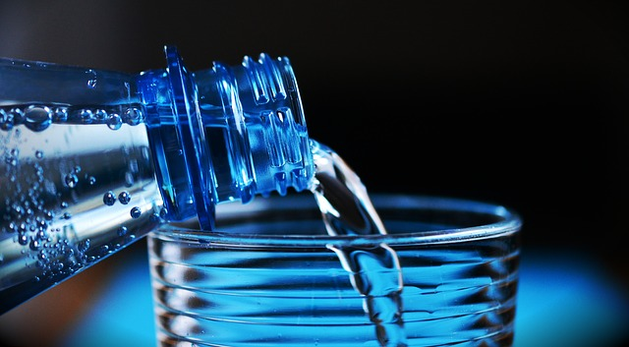
Datos importantes sobre el agua en nuestro cuerpo

Más del 60% de nuestro peso corporal es agua.

La falta de agua es la causa principal de sentirse cansado durante el día.

Una bajada del 2% del nivel de agua en el cuerpo puede causar problemas de memoria o concentración.

El agua ayuda a limpiar el cuerpo de toxinas.

El agua regula la temperatura corporal (nos ayuda a mantenernos frescos).

El agua actúa como lubricante en las articulaciones, como aceite en una máquina.

Consejos para mantenerse hidratado
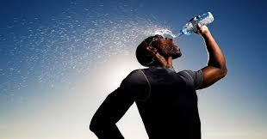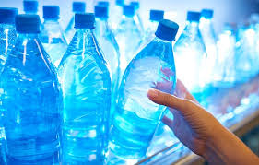
- Se recomienda beber mínimo 50 a 64 onzas de agua al día (equivale a 3 o 4 botellas de agua comunes). Puede necesitar más si hace calor o está sudando mucho.
- No espere a tener sed. Si ya tiene sed, su cuerpo ya está empezando a deshidratarse.
- Evite o limite bebidas como refrescos, café o energéticas, ya que pueden quitarle agua al cuerpo y causar más deshidratación.
- Use su orina como señal:
  - Orina clara o amarillo claro y va al baño regularmente = probablemente está bien hidratado.
  - Orina oscura y va menos al baño = necesita beber más agua.
(No es la única forma de saberlo, pero puede ayudar.)

Señales de deshidratación:
- Boca seca
- Dolor de cabeza
- Mareo
- Cansancio
- Calambres musculares
- Confusión (en casos graves)
Punto de discusión:
¿Cuántos aquí realmente beben al menos 3 o 4 botellas de agua al día?
Hablemos de por qué a veces no tomamos suficiente agua y cómo podemos mejorar eso en el trabajo.

